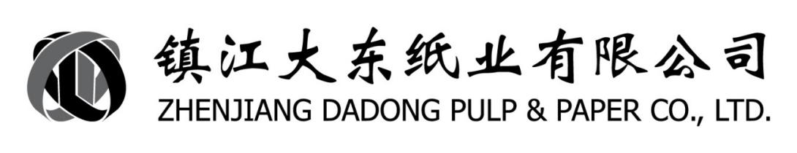

TO： FORM：采购处

ATTN： DATE：2024/12/16

FAX： PAGE：共 1 页

**招 标 公 告**

RE：氧化淀粉招标

大东纸业氧化采购将采取集中招标方式，特发此标书！

1．招标公司：镇江大东纸业有限公司。

2．招标项目：湿法木薯氧化淀粉（季度招标）。

3． 数 量：预估200T/月，根据实际需要送货。

4． 交货时间：2025年01月01日至2025年03月31日。

5． 交货地点：镇江大东纸业有限公司化工仓库。

6． 交货方式：根据工厂《订货单》中要求的型号、规格、数量、交货期。

7． 付款条件：货到验收合格后30天付90天银行承兑。

8． 质量标准：按我司标准，详见附件一。

9． 开标时间：2024年12月24日14：00时。

10、中标方式：价低者中标。

11．投标押金：为保证招标的严肃性和有效性，投标厂商需缴纳拾万元保证金(如有货款用货款充抵，并出具书面确认函)。

12．招标采取1688网站公开招标，一轮报价，最低者中标。请在网站上报名及投标。

谢谢支持与合作！

镇江大东纸业采购处

附件一、

湿法氧化淀粉指标

|  |  |
| --- | --- |
| PH值 | 6.0-8.0 |
| 白度% | ≥85.0 |
| 水分% | ≤15.0 |
| 筛余物（325目）% | ≤0.1 |
| 粘度（6% 95℃ 1h） mpa.s | 10-30 |
| 斑点 个/CM2 | ≤2 |

注：１、包装袋及绳不允许有荧光。

2、原料必须采用木薯淀粉**。**